Innhold
Vedlegg 3 – Kontraktsområde nr. 2 2
1 Rogaland losoldermannskap 2
1.1 Tananger losbåtstasjon 2
1.2 Bokn losbåtstasjon 4
2 Vestlandet losoldermannskap 7
2.1 Viksøy losbåtstasjon 7
2.2 Fedje losbåtstasjon 9
2.3 Florø losbåtstasjon 12
3 Møre og Trøndelag losoldermannskap 14
3.1 Ålesund losbåtstasjon 14
3.2 Kristiansund losbåtstasjon 16
3.3 Trondheim 18
3.4 Rørvik 21

Vedlegg 3 – Kontraktsområde nr. 2
Kontraktsområde nr. 2 består av Rogaland, Vestlandet og Møre og Trøndelag losoldermannskap og strekker seg fra Jærens rev til og med Rørvik.

1 Rogaland losoldermannskap
Rogaland losoldermannskap har per i dag to losbåtstasjoner ved følgende lokasjoner:
- Tananger
- Bokn
Tilbringertjenesten i Rogaland skal sørge for at losene ved losstasjonene i Tananger og Karmøy blir fraktet til og fra losbordingsfeltene.

1.1 Tananger losbåtstasjon
Tananger losbåtstasjon leverer tilbringertjenester til og fra Feisteinen losbordingsfelt, og hovedtrafikken er skip til og fra Stavanger/Sandnes området samt Ryfylke. Bording/Kvitting skjer i hovedsak innen en radius på 10 minutter fra losbordingsfeltene som vist under.
Tabell 1 Losbordingsfelt Tananger losstasjon
Losbåtstasjonen benyttes av for tiden 16 loser ved Tananger losstasjon (i tillegg til loser fra andre stasjoner som har sertifikater i området).
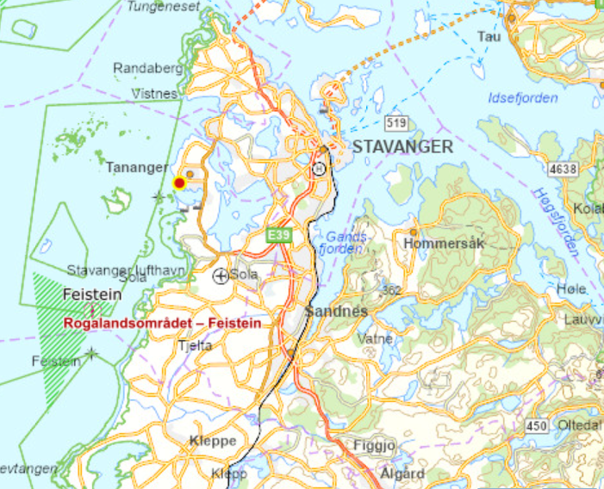
Losbording – og ankringsfelt, distanser og estimert kjøretid kommer frem av tabellen under
Tabell 2 Oversikt over losbordingsfelt ved Tananger losstasjon
Losbåtstasjonen er for tiden bemannet med 6 mannskap som opererer ett fartøy (LOS 123).

1.1.1 Leveranseomfang
Losbordingsfelt, antall turer til losbordingsfeltene, antall fakturerte faste kjøreoppdrag og fakturerte timer for 2024 går frem av tabellene under.
Tabell 3 Antall turer til losbordingsfeltene
Losbåten brukes sporadisk til å frakte loser fra Tananger losbåtstasjon til Skudenesfjorden og Smørstakk losbordingsfelt. Det er losbordingsfelt på Karlsmedgrunnen, hvor det benyttes tilbringertjenester fra eksterne.
Antall tilbringeroppdrag til de ulike stedene, antall fakturerte faste kjøreoppdrag og fakturerte timer for 2024 går frem av tabellene under.

Tabell 4 Antall fakturerte faste kjøreoppdrag og timer

1.1.2 Spesielle krav til Tananger losbåtstasjon
Kystverket har ingen spesielle krav til tilbringertjenesten i Tananger.

1.2 Bokn losbåtstasjon
Bokn losbåtstasjon leverer tilbringertjenester til og fra losbordingsfeltene i Skudefjorden og på Smørstakk. Hovedtrafikken er skip til og fra Karmøy, Haugesund, Ryfylke og terminalen på Kårstø. Bording/Kvitting skjer i hovedsak innen en radius på 10 minutter fra losbordingsfeltene som vist under.
Tabell 5 Losbordingsfelt Karmøy losstasjon
Losbåtstasjonen benyttes av for tiden 28 loser ved Karmøy losstasjon (i tillegg til loser fra andre stasjoner som har sertifikater i området).
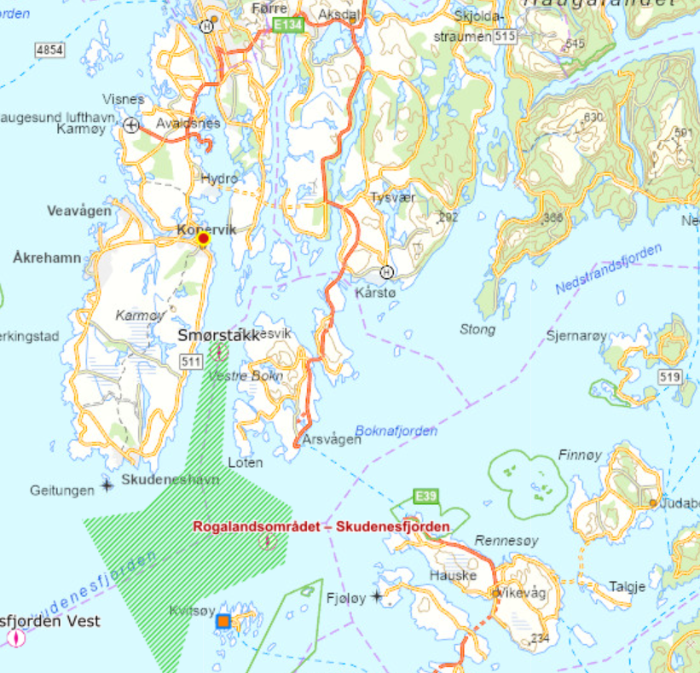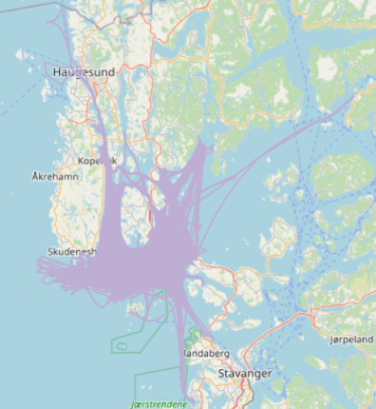
Losbordings – og ankringsfelt, distanser og estimert kjøretid kommer frem av tabellen under. På grunn av stor trafikk og høy mobilitet av loser i området, er det etablert flere faste kjøre oppdrag med via steder i nedslagsfeltet (ref. tabellen under).

Tabell 6 Oversikt over losbordingsfelt og faste kjøreoppdrag ved Karmøy losstasjon
Losbåtstasjonen er for tiden bemannet med 8 mannskap som opererer ett fartøy (LOS 134).

1.2.1 Leveranseomfang
Antall tilbringeroppdrag til de ulike stedene, antall fakturerte faste kjøreoppdrag og fakturerte timer for 2024 går frem av tabellene under.

Tabell 7 Antall turer til losbordingsfeltene
Tabell 8 Antall fakturerte faste kjøreoppdrag og timer

1.2.2 Øvrige oppdrag
På grunn av stor trafikk og høy mobilitet av loser i området, er det etablert flere faste kjøre oppdrag med via steder i nedslagsfeltet. I tillegg er det etablert faste kjøreoppdrag med henting av los ved noen destinasjoner (skyssoppdrag som er definert som faste kjøreoppdrag).
Det utføres daglige oppdrag til ankringsfeltene ved Falkeidflæet og Hervikfjorden. I tillegg utføres det oppdrag til Bygnesvågen (ankring) ved dårlig vær.
Det utføres daglige losskifte i Karmøy området.

1.2.3 Spesielle krav til Bokn losbåtstasjon
Det gjøres oppmerksom på at det er betydelig bruk av samkjøring av loser i dette området, og at loser i stor grad blir kvittet og bordet i samme operasjon, noe som gjenspeiles i høyt timeforbruk (fakturerte timer).

2 Vestlandet losoldermannskap
Vestlandet losoldermannskap har per i dag tre losbåtstasjoner ved følgende lokasjoner:
- Viksøy
- Fedje
- Florø
I Florø driftes losbåtstasjonen av underleverandør til hovedleverandør.
Tilbringertjenesten i Vestlandet losoldermannskap skal sørge for at losene ved losstasjonene på Viksøy, Bergen, Fedje og Florø blir fraktet til og fra losbordingsfeltene.

2.1 Viksøy losbåtstasjon
Viksøy losbåtstasjon leverer tilbringertjenester til og fra Korsfjorden losbordingsfelt. Hoved trafikken er skip til og fra Austevoll, innsiden av Sotra, Hardanger og Bergensområdet. Bording/Kvitting skjer i hovedsak innen en radius på 10 minutter fra losbordingsfeltene som vist under.
Tabell 10 losbordingsfelt Viksøy losstasjon
Losbåtstasjonen benyttes av for tiden 10 loser ved Viksøy losstasjon (i tillegg til loser fra andre stasjoner som har sertifikater i området).
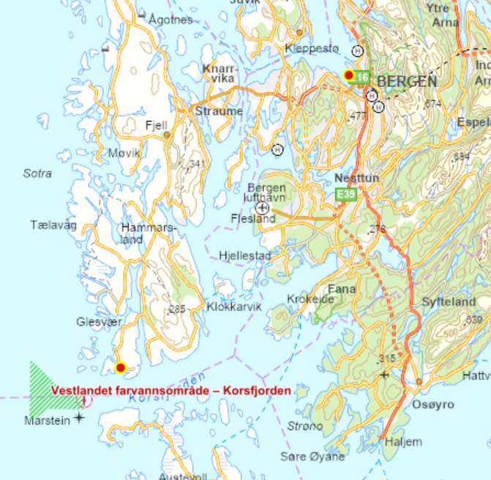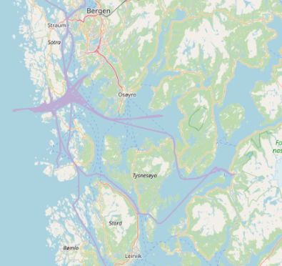
Losbordings – og ankringsfelt, distanser og estimert kjøretid kommer frem av tabellen under
Tabell 10 Oversikt over losbordingsfelt ved Viksøy losstasjon
Losbåtstasjonen er for tiden bemannet med 6 mannskap som opererer ett fartøy (LOS 121).

2.1.1 Leveranseomfang
Antall tilbringeroppdrag til de ulike stedene, antall fakturerte faste kjøreoppdrag og fakturerte timer for 2024 går frem av tabellene under.
Tabell 11 Antall turer til losbordingsfeltene
Tabell 12 Antall fakturerte faste kjøreoppdrag og timer

2.1.2 Øvrige oppdrag
Det utføres skyss oppdrag til og fra Viksøy til blant annet Kvaløy/Austevoll.
Det utføres losskifte ved Korsfjorden losskifte.

2.1.3 Spesielle krav til Viksøy
Lokale bestemmelser for bording finnes i Lokale retningslinjer for losing i Vestlandet losoldermannskap.

2.2 Fedje losbåtstasjon
Fedje losbåtstasjon leverer tilbringertjenester til og fra losbordingsfeltene ved Fedjeosen og Holmengrå. Hovedtrafikken er skip til og fra olje- og gassterminalene Sture og Mongstad, Bergensområdet, samt øvrige havnebaser i området. Bording/Kvitting skjer i hovedsak innen en radius på 10 minutter fra losbordingsfeltene som vist under.

Tabell 13 Losbordingsfelt Fedje losstasjon
Losbåtstasjonen benyttes av for tiden 19 loser ved Fedje losstasjon (i tillegg til loser fra andre stasjoner som har sertifikater i området).
Losstasjonen og Losbåtstasjonen er lokalisert til Fedje. På grunn av stor trafikk til/fra Mongstad er det i tillegg etablert en lokasjon for innkvartering av loser i gangavstand til terminalen på Mongstad.
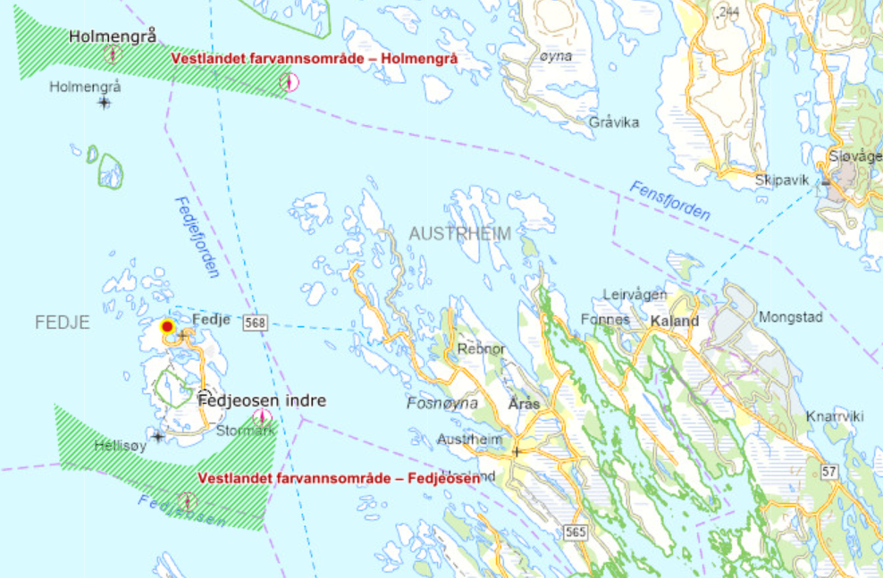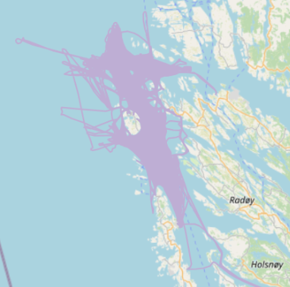
Losbording – og ankringsfelt i området samt avstander i nautiske mil og estimert tidsforbruk for kjøreoppdrag via Sævrøy går frem av tabellen under.
Tabell 14 Oversikt over losbordingsfelt og faste kjøreoppdrag ved Fedje losstasjon
Losbåtstasjonen er for tiden bemannet med 8 mannskap som opererer ett fartøy (LOS 131).

2.2.1 Leveranseomfang
Antall tilbringeroppdrag til de ulike stedene, antall fakturerte faste kjøreoppdrag og fakturerte timer for 2024 går frem av tabellene under.

Tabell 15 Antall turer til losbordingsfeltene
Tabell 16 Antall fakturerte faste kjøreoppdrag og timer

2.2.2 Øvrige oppdrag
Fordi de fleste losene i stor grad tar ut hvile ved lokasjonen på Mongstad, er det hovedsakelig Sævrøy som blir benyttet til å hente og sette av loser. Som en følge av dette er det etablert faste kjøreoppdrag til og fra losbordingsfeltene via Sævrøy.

2.2.3 Spesielle krav til Fedje losbåtstasjon
Det gjøres oppmerksom på at det er stor bruk av samkjøring av loser i dette området, og at loser i stor grad blir kvittet og bordet i samme operasjon, noe som gjenspeiles i høyt timeforbruk (fakturerte timer).

2.3 Florø losbåtstasjon
Florø losbåtstasjon leverer tilbringertjenester til og fra losbordingsfeltene ved Hellefjorden, Kvannhovden og Frøysjøen. Tjenesten leveres av underleverandør til hovedleverandør. Hovedtrafikken er skip til og fra Florø, Bremanger og Måløyområdet. I tillegg er Florø losstasjon et knutepunkt for trafikken langs Vestlandet, spesielt innenfor cruisesegmentet. Bording/Kvitting skjer i hovedsak innen en radius på 10 minutter fra losbordingsfeltene som vist under.
Tabell 17 Losbordingsfelt Florø losbåtstasjon
Losbåtstasjonen benyttes av for tiden 11 loser ved Florø losstasjon (i tillegg til loser fra andre stasjoner som har sertifikater i området).
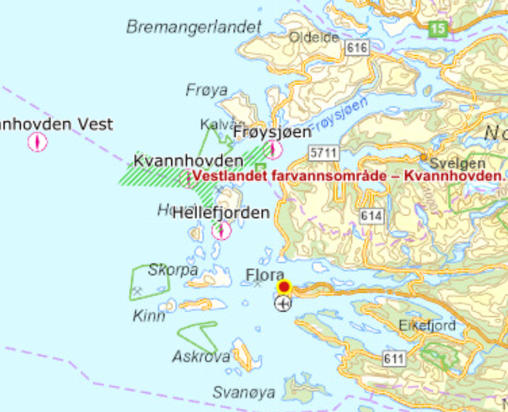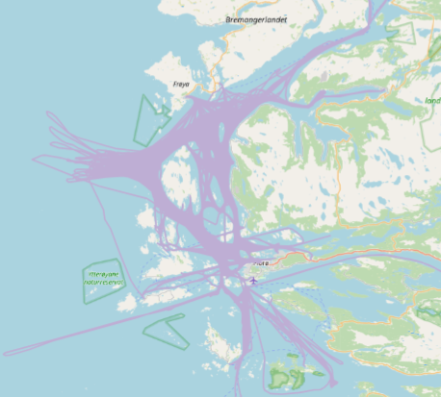
Losbordings – og ankringsfelt, distanser og estimert kjøretid kommer frem av tabellen under.

Tabell 18 Oversikt over losbordingsfelt og faste kjøreoppdrag ved Florø losstasjon
Kvannhovden vest blir benyttet ved helikopterbording.

2.3.1 Leveranseomfang
Antall tilbringeroppdrag til de ulike stedene, antall fakturerte faste kjøreoppdrag og fakturerte timer for 2024 går frem av tabellene under.
Tabell 19 Antall turer til losbordingsfeltene
Tabell 20 Antall fakturerte faste kjøreoppdrag og timer

2.3.2 Øvrige oppdrag
I et mindre omfang utføres det skyssoppdrag til og fra Florø – Måløy i tillegg til andre lokasjoner.
Det utføres losskifte i Florø losbytte, Stabben. Oppdragene utføres med responstid på tre timer.

2.3.3 Spesielle krav til Florø
Lokale bestemmelser for bording finnes i Lokale retningslinjer for losing i Vestlandet losoldermannskap.
Kystverket har i sine spesielle forhold på Florø blant annet krav om at losbåt skal være på indre merke når lossøkende fartøy passerer ytre merke. Kvannhovden er hovedpunkt, men lossøkende fartøy kan tas lengre inn for bording ved de neste punktene ved dårlig vær. Mer om lokale bestemmelser finnes i Lokale retningslinjer for losing i Vestlandet losoldermannskap.

3 Møre og Trøndelag losoldermannskap
Tilbringertjenesten i Møre og Trøndelag skal sørge for at losene ved losstasjonene i Ålesund, Kristiansund og Trondheim blir fraktet til og fra losbordingsfeltene.
Møre og Trøndelag losoldermannskap har per i dag to losbåtstasjoner ved følgende lokasjoner:
- Ålesund
- Kristiansund
I Trondheim er det en todelt løsning som driftes av to forskjellige underleverandører til hovedleverandør.
- I Trondheim by er det etablert en tilbringertjeneste for losskifte i Trondheim Reden.
- På Fillan er det etablert tilbringertjeneste som (hovedsakelig) frakter loser til og fra Flesa losbordingsfelt.
I Rørvik leveres tilbringertjenester av underleverandør til hovedleverandør. Ved losbordingsfeltene i Rørvik området (hovedsakelig Grinna losbordingsfelt) betaler lossøkende fartøy for tilbringertjenester direkte til utfører (ikke en del av den ordinære tilbringertjenesten), men tjenesten følges opp av hovedleverandør.

3.1 Ålesund losbåtstasjon
Ålesund losbåtstasjon leverer tilbringertjenester til og fra losbordingsfeltene ved Breisundet og Vanylvsgapet. Hovedtrafikken er skip til og fra Ålesund med omegn og cruisedestinasjoner slik som Geiranger, Stranda og Hellesylt. Bording/Kvitting skjer i hovedsak innen en radius på 10 minutter fra losbordingsfeltene som vist under.
Tabell 21 Losbordingsfelt Ålesund losstasjon
Losbåtstasjonen benyttes av for tiden 19 loser ved Ålesund losstasjon (i tillegg til loser fra andre stasjoner som har sertifikater i området).
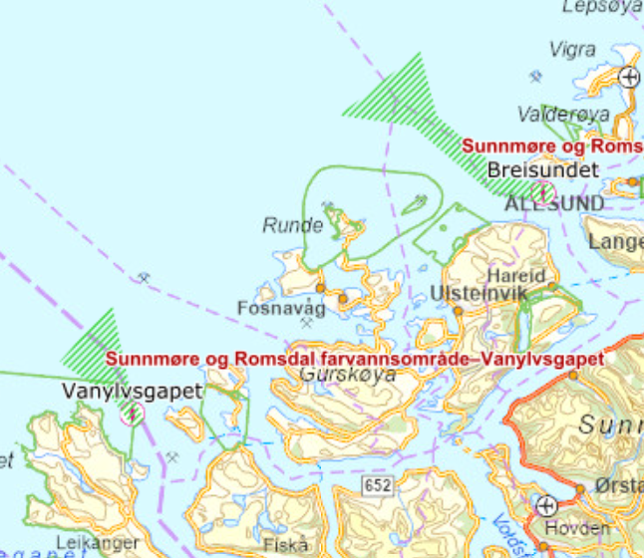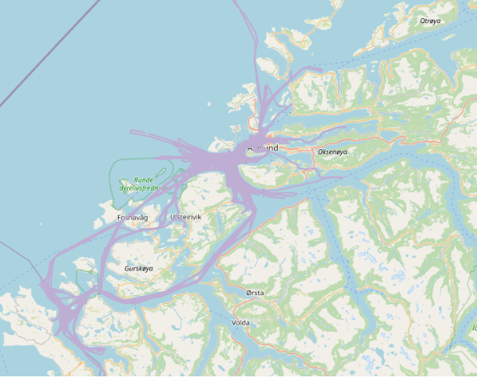
Losbordings – og ankringsfelt, distanser og estimert kjøretid kommer frem av tabellen under.
Tabell 22 Oversikt over losbordingsfelt ved Ålesund losstasjon
Losbåtstasjonen er for tiden bemannet med 6 mannskap som opererer ett fartøy (LOS 133).

3.1.1 Leveranseomfang
Antall tilbringeroppdrag til de ulike stedene, antall fakturerte faste kjøreoppdrag og fakturerte timer for 2024 går frem av tabellene under.

Tabell 23 Antall turer til losbordingsfeltene
Tabell 24 Antall fakturerte faste kjøreoppdrag og timer

3.1.2 Øvrige oppdrag
Det utføres oppdrag til ankerliggere i Ålesund til Valderhaugfjorden, hvor det også utføres en del los bytter. Det foretas relativt ofte los bytter på Valderhaugfjorden. Det foretas sporadiske oppdrag til ankerliggere i Fiskå, Tautraflaket og Karlsøyfjorden.

3.1.3 Spesielle krav til Ålesund losbåtstasjon
Kystverket har ingen spesielle krav knyttet til Ålesund, men tilbydere bør merke seg at det er mye cruisetrafikk i sommerhalvåret. Vanylvsgapet losbording skal primært benyttes i forbindelse med losoppdrag til/fra Åheim.

3.2 Kristiansund losbåtstasjon
Kristiansund losbåtstasjon leverer tilbringertjenester til og fra losbordingsfeltene ved Grip. Hovedtrafikken er skip til og fra Kristiansund med omegn og alle havner knyttet til Trondheimsfjorden. En del oppdrag er knyttet til offshore aktiviteten i området. Bording/Kvitting skjer i hovedsak innen en radius på 10 minutter fra losbordingsfeltene som vist under.

Tabell 25 Losbordingsfelt Kristiansund losstasjon
Losbåtstasjonen benyttes av for tiden 18 loser ved Kristiansund losstasjon (i tillegg til loser fra andre stasjoner som har sertifikater i området).
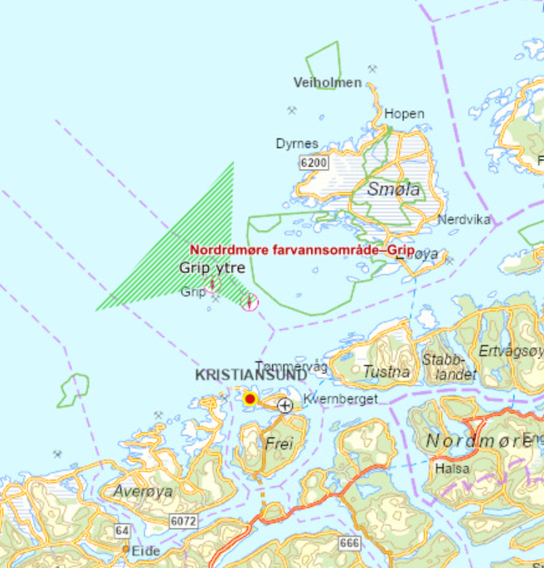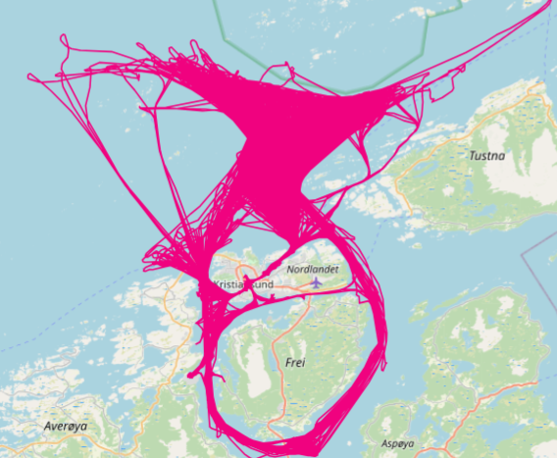
Losbordings – og ankringsfelt, distanser og estimert kjøretid kommer frem av tabellen under.
Tabell 26 Oversikt over losbordingsfelt ved Kristiansund losstasjon
Losbåtstasjonen er for tiden bemannet med 6 mannskap som opererer ett fartøy (LOS 137).

3.2.1 Leveranseomfang
Antall tilbringeroppdrag til de ulike stedene, antall fakturerte faste kjøreoppdrag og fakturerte timer for 2024 går frem av tabellene under.

Tabell 27 Antall turer til losbordingsfeltene
Tabell 28 Antall fakturerte faste kjøreoppdrag og timer

3.2.2 Øvrige oppdrag
Det utføres tilbringeroppdrag til Freifjorden ankringsfelt fra Kristiansund. I enkelte tilfeller blir losen hentet på siste ankomststed for å fraktes direkte ut til losbordingsfeltet på nytt.

3.2.3 Spesielle krav til Kristiansund losbåtstasjon
Bordingsfeltene utenfor Kristiansund er svært værutsatt, noe som medfører forholdsvis høy hyppighet av losing over distanse.

Skriv inn eventuelle andre spesielle krav.

3.3 Trondheim
I Trondheim er det en todelt løsning som begge drives av underleverandører til operatør:
- Trondheim Reden
- Fillan

3.3.1 Trondheim Reden
Fartøyet som er lokalisert til Trondheim by blir hovedsakelig benyttet til losbytte i Trondheim Reden. Fartøyet blir også benyttet som reservefartøy for Flesa losbordingsfelt.
Tabell 29 Posisjon Trondheim Reden
Distanse og tidsforbruk kan variere noe, men følgende kan legges til grunn:
Tabell 30 Distanse og estimert tid Trondheim Reden

3.3.2 Leveranseomfang
Antall tilbringeroppdrag til de ulike stedene, antall fakturerte faste kjøreoppdrag og fakturerte timer for 2024 går frem av tabellene under.
Tabell 31 Antall turer til Trondheim Reden
Tabell 32 Antall fakturerte faste kjøreoppdrag og timer

3.3.3 Øvrige oppdrag
Det foregår noe avløsning av los ved Munkholmen, samt sporadisk losbytter ved Vannvikan. Fartøyet blir i noen tilfeller benyttet som reservefartøy på Fillan.

3.3.4 Spesielle krav til Trondheim Reden
Responstid på 2 timer aksepteres i Trondheim.

3.3.5 Fillan
Tilbringertjenester i Fillan omfattes av gjeldende kontrakt, men har i kontraktsperioden vært levert av underleverandør til operatør. Fartøyet blir hovedsakelig benyttet til Flesa losbordingsfelt. Bording/Kvitting skjer i en radius på 10 minutter fra posisjon som vist under. Responstid på Fillan er én time.
Tabell 33 Posisjon Flesa
Distanse og estimert tid går frem av tabellen under.
Tabell 34 Distanse og estimert tid Flesa losbordingsfelt

3.3.6 Leveranseomfang
Antall tilbringeroppdrag til de ulike stedene, antall fakturerte faste kjøreoppdrag og fakturerte timer for 2024 går frem av tabellene under.
Tabell 35 Antall turer til losbordingsfeltene
Tabell 36 Antall fakturerte faste kjøreoppdrag og timer

3.3.7 Øvrige oppdrag
Det utføres sporadiske turer til ankerliggere på Kyrksæterøra, losskifte på Storaflua og til skyssoppdrag til/fra Garten.

3.4 Rørvik
Tilbringertjenester i Rørvik blir levert av underleverandør til operatør. Grinna losbordingsfelt er stjernemerket og lossøkende fartøy (agent/rederi) blir derfor direkte fakturert for tilbringertjenester (ikke en del av den ordinære tilbringertjenesten). Bording/Kvitting skjer i en radius på 10 minutter fra posisjon som vist under.
Tabell 37 Losbordingsfelt Rørvik
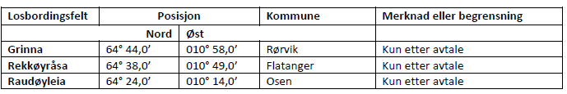
Losbordingsfeltene på Rekkøyråsa og Raudøyleia blir benyttet sporadisk (ingen oppdrag i 2024).

3.4.1 Leveranseomfang
Fordi lossøkende fartøy belastet direkte, har ikke Kystverket tilgjengelige data over antall tilbringeroppdrag, og antall losoppdrag må derfor legges til grunn.
Tabell 38 Antall losoppdrag 2024

3.4.2 Øvrige oppdrag
Rekkøyråsa losbordingsfelt blir benyttet for trafikk til Namsen området og Raudøyleia losbordingsfelt for trafikk til Vingsand steinutskiping. Begge losbordingsfeltene er lite benyttet de siste årene.

3.4.3 Spesielle krav til Rørvik
Responstiden for kjøreoppdrag på losbordingsfelt i Rørvik er to timer.
.

